2022年农机购置补贴政策和APP二维码

1.补贴对象为从事农业生产的个人和农业生产经营组织(以下简称“购机者”)，其中农业生产经营组织包括农村集体经济组织、农民专业合作经济组织、农业企业和其他从事农业生产经营的组织。
2.购机者自主选机购机，并对购机行为和购买机具的真实性负责。
3.农机购置补贴政策实施实行自主购机、定额补贴、先购后补、县级结算、直补到卡(户)。
4.农机购置补贴政策继续覆盖全县所有乡镇(街道）。原博爱农场纳入我县农业机械购置补贴范围，农场职工与本县其他购机户享有同等申请补贴的权利。
5. 优先保证粮食等主要农产品生产所需机具和深松整地、免耕播种、高效植保、节水灌溉、高效施肥、秸秆还田离田、畜禽粪污资源化利用、病死畜禽无害化处理、残膜回收、粮食烘干机等支持农业绿色发展机具的补贴需要。
6.在我县区域内实施申请享受农机购置补贴报废更新。
7.实行牌证管理的机具，要先行到农机监理站免费办理牌证照。
温馨提醒：
1.购机者可自主下载农机购置补贴ＡＰＰ软件申请补贴。
2.购机者本人携带购机发票，机具，身份证原件及复印件，社会保障卡原件及复印件、到县农机中心办理补贴手续及资料存档。
3.办公地点：博爱县农机中心
4.咨询电话：8660186
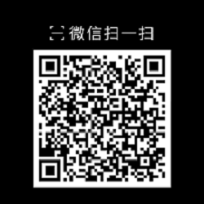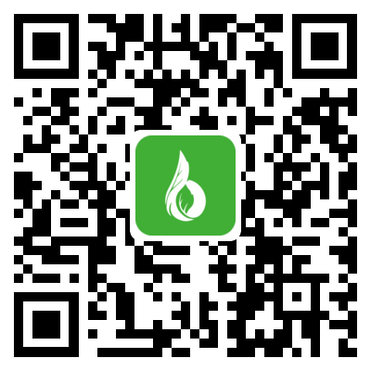
（安卓版） （苹果版）

